Scharniertausch Pendeltüre

- Markieren Sie den Sitz der Scharniere im Flügel und im Einbaurahmen
- Bürste bei den Scharnieren entfernen
- Nun muss die Türe demontieren. Magenschrauben öffnen und lösen.
- Türflügel aushängen
- Jetzt muss die Gasse im Flügel wo die Bürste eingebracht wurde aufgebohrt werden. Die Größe richtet sich nach der Scharniergröße plus ca. 15 mm mehr. Diese ist wichtig um die Scharniere gut rein und raus zu bekommen. Am besten auf der Höhe des Trittschutzblechs bohren. (Die Bohrungen im Flügel und Einbaurahmen wird nachher mit der neuen Bürste verdeckt)

Achtung: Es muss so gebohrt werden so das Rechts und Links die Querstege vorhanden bleiben und unten die Platte ganz bleibt! Nicht ins Profil bohren.

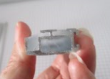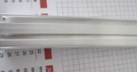
- Nun die Scharniere im Flügel lösen und nach unten herausschieben wo die Gasse aufgebohrt wurde.
- Die neuen Scharniere einbringen und vorsichtig in der Nähe der vorher gemachten Markierung anschrauben aber noch nicht festschrauben.
- Anschließend dieses beim dem Einbaurahmen genauso machen wie bei dem Flügel nur die Scharniere hier vorsichtig festschrauben auf Höhe der vorher gemachten Markierungen. (Endposition)
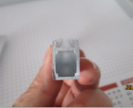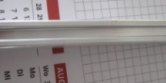

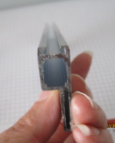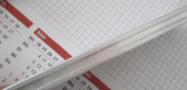
- Wenn die Scharniere im Einbaurahmen und im Flügel angebracht wurde nun mit den Scharnierstiften zusammenfügen und die Scharniere im Flügel festschrauben.
- Anschließend die Bürsten einfügen. (Die hohe Bürste in den Flügel und die kürzer in den Einbaurahmen.)
- Nun den Gummi oben wieder über die Umlenkrollen heben.
- Jetzt die Türe wieder montieren.
- Probelauf machen.

Werkzeug:
M3 für die Scharniere fest zu schrauben
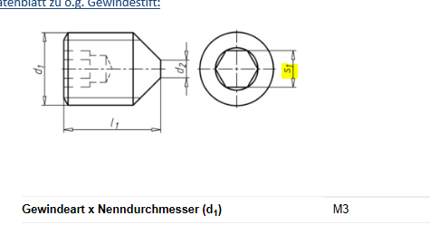

Bohrergröße ca. 10 mm Stärke (Bohrer darf nur 1mm größer sein als die Gasse wo die Bürste eingebracht wird)
Kleiner Schlitzschraubenzieher

